Betr.: Anzeigetreiber

Ich habe das Problem, dass mein Anzeigetreiber offenbar nicht richtig funktioniert und weiß nicht, woran das liegen kann.

Während der Arbeit am PC und gleichzeitigem Fernsehen über das Mediacenter wird der Bildschirm öfters kurz schwarz und danach erscheint die Meldung:
Der Anzeigetreiber wurde nach einem Fehler wieder hergestellt. Danach geht es normal weiter. Das ist aber nicht nur während des gleichzeitigen Fernsehens passiert.

Im Gerätemanager habe ich den entsprechenden Grafiktreiber aktualisieren wollen, ohne Erfolg, das Gerät arbeite einwandfrei und der Treiber wäre auf dem neuesten Stand.

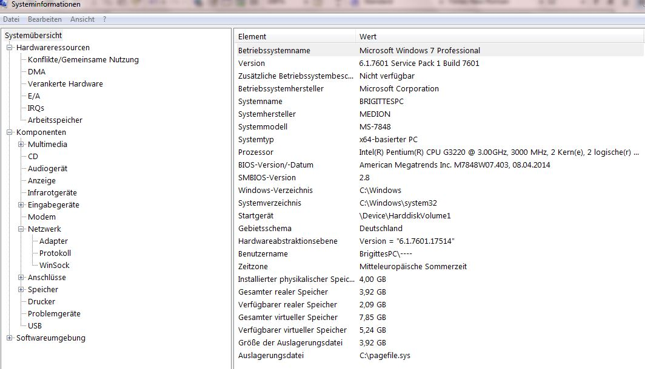
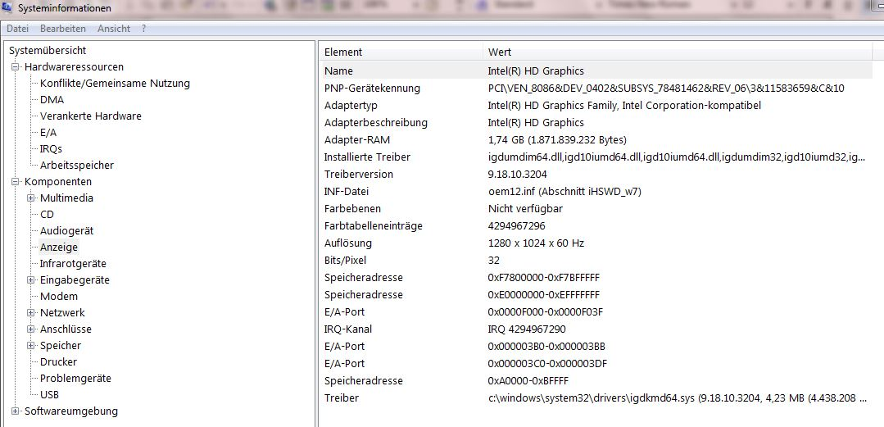

Mein beim Kauf vorinstallierter Treiber heißt:

< Intel(R) HD Graphics >

Version: 9.18.10.3204
Date: 6-3-2013
Provider: Intel Corporation
Class: Display
Setup Information: oem12.inf
Setup Section: iHSWD_w7
Hardware ID: pci\ven_8086&dev_0402

Seit vielen Monaten bietet Windows Update optional ein Update für Intel Graphics an, das ich jedes Mal herunterlade und versuche zu installieren, aber die Installation ist jedes Mal fehlgeschlagen.
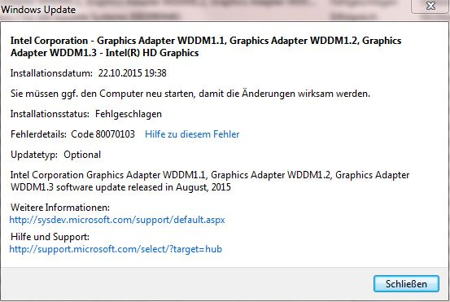

In der Hilfe kann ich nichts Passendes dazu finden, ein Versuch mit der Ausführung von Fix it hat auch nichts gebracht, die Fehlernummer selbst ist auch nicht direkt aufgeführt.

Von der Hilfeseite von Intel hatte ich schon im Mai einen Download ausgeführt :
Intel Utility für die Treiberaktualisierung,
Intel HD Graphics Driver for Windows 7/8/8.1-64-bit
Version 15.33.35.64.4176

Die Ausführung hat aber auch nichts gebracht.

Was kann ich noch tun, damit der Anzeigetreiber nicht dauernd wieder hergestellt werden muß?
Ich hoffe, Sie können mit diesen Angaben etwas anfangen und wäre für eine Antwort dankbar.

Mit freundlichen Grüßen
Brigitte Jung

